Resolución del Pleno del Instituto de Transparencia, Acceso a la Información Pública y Protección de Datos Personales del Estado de México y Municipios, con domicilio en Metepec, Estado de México, de siete de noviembre de dos mil dieciocho.
VISTO el expediente formado con motivo del recurso de revisión 03176/INFOEM/IP/RR/2018, interpuesto por XX XX XX, en lo sucesivo el RECURRENTE, en contra de la respuesta emitida por el Secretaría de Desarrollo Urbano y Metropolitano, en lo sucesivo el SUJETO OBLIGADO, se procede a dictar la presente resolución con base en los siguientes:
A N T E C E D E N T E S
1. Solicitud de acceso a la información. En fecha nueve de agosto de dos mil dieciocho, el RECURRENTE presentó a través del Sistema de Acceso a la Información Mexiquense, en lo subsecuente el SAIMEX ante el SUJETO OBLIGADO, la solicitud de acceso a la información pública, a la que se le asignó el número 00223/SEDUM/IP/2018, mediante la cual requirió la información siguiente:
“CUALES SON LAS FUNCIONES Y/O ATRIBUCIONES DE LA SECRETARIA Y DE SU ÁREA ESTAF (SECRETARIA, UNIDADES Y COORDINACIONES), CUENTAN CON MANUAL DE ORGANIZACIÓN Y REGLAMENTO; SE REQUIERE LA RELACIÓN DE SU PERSONAL INCLUYENDO CATEGORÍA Y PERCEPCIONES Y DEDUCCIONES DE LEY (NÓMINA DEL PERSONAL) DE 2016 A LA FECHA.” (Sic)
Modalidad de entrega de la Información: A través del SAIMEX.
Archivos adjuntos: Ninguno.
2. Respuesta. En fecha treinta de agosto de dos mil dieciocho, el SUJETO OBLIGADO dio respuesta a la solicitud, vía el SAIMEX, a través del oficio respectivo, en los términos siguientes:
“En respuesta a la solicitud recibida, nos permitimos hacer de su conocimiento que con fundamento en el artículo 53, Fracciones: II, V y VI de la Ley de Transparencia y Acceso a la Información Pública del Estado de México y Municipios, le contestamos que:
DE TENER ALGUNA DUDA O ACLARACIÓN FAVOR DE COMUNICARSE A LA UNIDAD DE INFORMACIÓN AL TELÉFONO...”(Sic)
Archivos adjuntos: El SUJETO OBLIGADO adjunto a su respuesta los siguientes archivos:

- “419.pdf”, el cual contiene en dos páginas el oficio 224002000/419/2018 de la jefa de la Unidad Jurídica dirigido al Jefe de la Unidad de Información, Planeación, Programación y Evaluación en el que sustancialmente refirió:

“…en atención a la petición realizada a través del … (SAIMEX), registrada bajo el número 00223/SEDUM/IP/2018, de fecha nueve de agosto de dos mil dieciocho …

… se hace de su conocimiento, que el área staff de la Secretaría está conformada por las siguientes dependencias:

  - Secretaría Particular
  - Unidad Jurídica
  - Coordinación Interna
  - Unidad de información, planeación, programación y evaluación.

Por lo que respecta a las funciones y atribuciones de las mismas me permito hacer de su conocimiento que las mismas pueden ser consultadas en el “Periódico Oficial Gaceta de Gobierno” específicamente en el Reglamento Interior de la Secretaría de Desarrollo Urbano y Metropolitano y en el Manual General de Organización de la Secretaría antes citada.

http://legislacion.edomex.gob.mx/sites/legislacion.edomex.gob.mx/files/pdf/rgl/vig/rglvig150.pdf

Lo que se hace de su conocimiento para los efectos legales a que haya lugar.

… ”(Sic).

- “resp.00223.pdf”. Contiene en dos hojas el oficio 224003000/1363/2018 del día 30 de agosto de 2018, suscrito por el Coordinador Administrativo de la Secretaría de Desarrollo Urbano y Metropolitano del Gobierno del Estado de México, dirigido al Jefe de la Unidad de Información, Planeación, Programación y Evaluación y que en sustancia señaló:

“En relación a la solicitud de información ingresada a través del … (SAIMEX), registrada mediante el número 00223/SEDUM/IP/2018… Requerimiento que se desahoga conforme a lo siguiente:
…
Requerimiento que se desahoga conforme a lo siguiente:

CUALES SON LAS FUNCIONES Y/O ATRIBUCIONES DE LA SECRETARIA Y DE SU ÁREA ESTAF (SECRETARIA, UNIDADES Y COORDINACIONES)

El Servidor Público Habilitado no cuenta con esa información

CUENTAN CON MANUAL DE ORGANIZACIÓN Y REGLAMENTO

El Servidor Público Habilitado no cuenta con esa información

SE REQUIERE LA RELACIÓN DE SU PERSONAL INCLUYENDO CATEGORÍA Y PERCEPCIONES Y DEDUCCCIONES DE LEY (NÓMINA DEL PERSONAL) DE 2016 A LA FECHA:

La información no se encuentra en los registros de esta Coordinación Administrativa por ser facultada de la Secretaría de Finanzas a través de la Dirección de Remuneraciones quien emite la nómina del personal.

Puede consultar el tabulador del suelo del poder ejecutivo en la siguiente liga:
http://transparenciafiscal.edomex.gob.mx/sites/transparenciafiscal.edomex.gob.mx/files/files/LDF/LDF-tabuladores-2018.pdf

Sin embargo puede consultar la siguiente liga donde podrá encontrar los ejercicios correspondientes:

https://www.ipomex.org.mx/ipo/lgt/indice/sedur/remun.web

https://www.ipomex.org.mx/ipo3/lgt/indice/sedur/art_92_viii.web

Lo anterior se contesta de conformidad con el Artículo 12 de la Ley de Transparencia y Acceso a la información pública del Estado de México y Municipios, que a la letra dice:

(Transcripción del artículo)

…” (Sic).

- “RESPUESTA_00223_IP_2018.pdf”, el cual contiene en tres páginas el oficio 224006000/573/2018 de fecha 30 de agosto de 2018, signado por el Responsable de la Unidad de Transparencia, dirigido al particular, a través del cual le informó el contenido de los oficios 224002000/419/2018 y 224003000/1363/2018 descritos con antelación.

3. Integración y trámite del recurso de revisión. Inconforme con la respuesta, el RECURRENTE interpuso el recurso de revisión materia del presente estudio el día treinta y uno de agosto de dos mil dieciocho, en el que señaló:
Acto impugnado:

“la solicitud 223”(Sic)
Y Razones o motivos de inconformidad:
“requerí así también la relación de su personal y nómina de la secretaría y no se me proporcionó aunado a que la dependencia no se apegó a lo dispuesto por el artículo 161 de la Ley de Transparencia local.”(sic)
Archivos adjuntos: Ninguno.

4. Turno. De conformidad con el artículo 185 fracción I de la Ley de Transparencia y Acceso a la Información Pública del Estado de México y Municipios vigente, el presente recurso de revisión se turnó por el sistema electrónico del Instituto de Transparencia, Acceso a la Información Pública y Protección de Datos Personales del Estado de México y Municipios, al Comisionado Javier Martínez Cruz para su análisis, estudio, elaboración del proyecto y presentación ante el Pleno de este Instituto.

5. Admisión del Recurso. El día seis de septiembre de dos mil dieciocho se admitió a trámite el presente recurso de revisión a efecto de integrar el expediente respectivo; fue puesto a disposición de las partes por siete días hábiles para que ofrecieran pruebas y manifestaran lo que a su derecho convenga, plazo que transcurrió del día siete al diecisiete de septiembre de dos mil dieciocho, sin contabilizar los días ocho, nueve, quince y dieciséis de septiembre de dos mil dieciocho por corresponder a los días sábados y domingos conforme al calendario oficial aprobado por el Pleno de este Instituto.

6. Informe Justificado. En fecha once de septiembre de dos mil dieciocho, el SUJETO OBLIGADO adjunto vía SAIMEX su informe justificado signado por el Responsable de la Unidad de Transparencia, en el que adjuntó los siguientes archivos:

- “Coordinación Informe Justificado 223.pdf”. Contiene en dos hojas el oficio 224003000/1428/2018 del día 10 de septiembre de 2018, signado por el Coordinador Administrativo, dirigido al Jefe de la Unidad de Información, Planeación, Programación y Evaluación, ambos adscritos al SUJETO OBLIGADO, que en sustancia informó:

“En atención al acto impugnado registrado mediante el número …

Esta Coordinación Administrativa ratifica la respuesta dada con anterioridad respecto a lo siguiente:
…
En virtud de lo solicitado esta Coordinación Administrativa le está indicando que la información ya está disponible en formatos electrónicos disponibles en internet por lo cual se le indica los enlaces web donde puede consultar la información.

…” (sic)

- “Informe Justificado INFOEM 223.pdf”. Contiene en cinco hojas el Informe Justificado del SUJETO OBLIGADO, suscrito por el Responsable de la Unidad de Transparencia, a través del cual refirió los antecedentes del presente asunto y en lo que interesa al estudio, insertó el contenido del oficio 224003000/1428/2018 suscrito por el Coordinador Administrativo, descrito en el archivo que antecede.

Información que no fue puesta a disposición del RECURRENTE toda vez que el SUJETO OBLIGADO, ratificó su respuesta.
7. Ampliación del plazo para emitir resolución. En fecha dieciocho de octubre de dos mil dieciocho, este Instituto con fundamento en el artículo 181, párrafo tercero, de la Ley de Transparencia y Acceso a la Información Pública del Estado de México y Municipios, determinó mediante el acuerdo respectivo, ampliar por quince días hábiles adicionales el plazo para emitir la presente resolución a fin de realizar un mejor estudio del asunto.
8. Cierre de Instrucción. En fecha treinta de octubre de dos mil dieciocho, este Instituto notificó a las partes el acuerdo de cierre de instrucción en el presente medio de impugnación, para proceder a su resolución.
CONSIDERANDO
Primero. Competencia. El Instituto de Transparencia, Acceso a la Información Pública y Protección de Datos Personales del Estado de México y Municipios, es competente para conocer y resolver el presente recurso de revisión interpuesto por la parte recurrente, conforme a lo dispuesto en los artículos 6, apartado A de la Constitución Política de los Estados Unidos Mexicanos; 5, párrafos vigésimo, vigésimo primero y vigésimo segundo, fracciones IV y V; de la Constitución Política del Estado Libre y Soberano de México; 1, 2, fracción II; 13, 29, 36, fracciones I y II; 176, 178, 179, 181 párrafo tercero y 185 de la Ley Transparencia y Acceso a la Información Pública del Estado de México y Municipios; 9, fracciones I y XXIV y 11 del Reglamento Interior del Instituto de Transparencia, Acceso a la Información Pública y Protección de Datos Personales del Estado de México y Municipios.
Segundo. Oportunidad y Procedibilidad del Recurso de Revisión. De conformidad con los requisitos de oportunidad que debe reunir el recurso de revisión interpuesto, previsto en el artículo 178, párrafo primero de la Ley de Transparencia y Acceso a la Información Pública del Estado de México y Municipios vigente, en la especie se advierte que el presente medio de impugnación fue interpuesto dentro del plazo de quince días previsto en el dispositivo referido, toda vez que el SUJETO OBLIGADO emitió su respuesta el día treinta de agosto de dos mil dieciocho, mientras que el solicitante presentó su recurso de revisión el día treinta y uno de agosto del mismo año, esto es, al primer día hábil siguiente en que tuvo conocimiento de la respuesta impugnada, de tal forma, se considera que la interposición del presente medio de impugnación se encuentra dentro de los márgenes temporales previstos en el citado precepto legal.
Así también, por cuanto hace a la procedibilidad del recurso de revisión una vez realizado el análisis del formato de interposición del recurso, se corrobora que acredita los elementos formales exigidos por el artículo 180 de la Ley de Transparencia y Acceso a la Información Pública del Estado de México y Municipios, en atención a que fue presentado mediante el formato visible en el SAIMEX.
No obstante, se advierte que el recurso de revisión fue promovido por “XX XX XX”, ante lo cual, resulta conveniente citar el contenido de los artículos 13 y 180 de la Ley de Transparencia y Acceso a la Información Pública del Estado de México y Municipios, que disponen:
“Artículo 13. El Instituto, en el ámbito de sus atribuciones, deberá suplir cualquier deficiencia para garantizar el ejercicio del derecho de acceso a la información.”
“Artículo 180.- El recurso de revisión contendrá:
I. El sujeto obligado ante la cual se presentó la solicitud;
II. El nombre del solicitante que recurre o de su representante y, en su caso, del tercero interesado, así como la dirección o medio que señale para recibir notificaciones;
III. El número de folio de respuesta de la solicitud de acceso;
IV. La fecha en que fue notificada la respuesta al solicitante o tuvo conocimiento del acto reclamado, o de presentación de la solicitud, en caso de falta de respuesta;
V. El acto que se recurre;
VI. Las razones o motivos de inconformidad;
VII. La copia de la respuesta que se impugna y, en su caso, de la notificación correspondiente, en el caso de respuesta de la solicitud; y
VIII. Firma del recurrente o en su caso huella digital para el caso de que se presente por escrito, requisitos sin los cuales no se dará trámite al recurso.
Adicionalmente, se podrán anexar las pruebas y demás elementos que considere procedentes someter a juicio del Instituto.
En ningún caso será necesario que el particular ratifique el recurso de revisión interpuesto.
En caso de que el recurso se interponga de manera electrónica no será indispensable que contengan los requisitos establecidos en las fracciones II, IV, VII y VIII.”
De los artículos transcritos se observa que la Ley de Transparencia y Acceso a la Información Pública del Estado de México y Municipios establece los requisitos formales del recurso de revisión, sin embargo, éstos no constituyen requisitos de procedibilidad de manera estricta, en el entendido de que el Instituto debe subsanar las deficiencias de los recursos en su admisión y resolución, aunado a que, la Ley de la materia no establece supuestos en los que el recurso pueda ser desechado, por lo que se estima que esta última determinación sólo es excepcional cuando la deficiencia de los recursos sea tan grave, que ésta sea materialmente imposible de subsanar.
De tal forma, se resalta que la falta de nombre es un requisito subsanable por este Instituto, en virtud de que no constituye un elemento indispensable para que se pueda dictar resolución.
Esto es así, según se desprende de lo ordenado en los artículos 6, Apartado A, fracciones III y IV de la Constitución Política de los Estados Unidos Mexicanos y 5 párrafos vigésimo, vigésimo primero y vigésimo segundo, fracciones I, III y IV de la Constitución Política del Estado Libre y Soberano de México, cuyo sentido literal es el siguiente:
De la Constitución General:
“Artículo 6°.- La manifestación de las ideas no será objeto de ninguna inquisición judicial o administrativa, sino en el caso de que ataque a la moral, la vida privada o los derechos de terceros, provoque algún delito, o perturbe el orden público; el derecho de réplica será ejercido en los términos dispuestos por la ley. El derecho a la información será garantizado por el Estado.
[…]
Para efectos de lo dispuesto en el presente artículo se observará lo siguiente:
A. Para el ejercicio del derecho de acceso a la información, la Federación, los Estados y el Distrito Federal, en el ámbito de sus respectivas competencias, se regirán por los siguientes principios y bases:
III. Toda persona, sin necesidad de acreditar interés alguno o justificar su utilización, tendrá acceso gratuito a la información pública, a sus datos personales o a la rectificación de éstos.
IV. Se establecerán mecanismos de acceso a la información y procedimientos de revisión expeditos que se sustanciarán ante los organismos autónomos especializados e imparciales que establece esta Constitución.”
(Énfasis añadido).
De la Constitución local:
“Artículo 5.- En el Estado de México todos los individuos son iguales y tienen las libertades, derechos y garantías que la Constitución Federal, esta Constitución, los Tratados Internacionales en materia de derechos fundamentales de los que el Estado Mexicano sea parte y las leyes del Estado establecen.
[…]
Para garantizar el ejercicio del derecho de transparencia, acceso a la información pública y protección de datos personales, los poderes públicos y los organismos autónomos, transparentarán sus acciones, en términos de las disposiciones aplicables, la información será oportuna, clara, veraz y de fácil acceso.
Este derecho se regirá por los principios y bases siguientes:
I. Toda la información en posesión de cualquier autoridad, entidad, órgano y organismos de los Poderes Ejecutivo, Legislativo y Judicial, órganos autónomos, partidos políticos, fideicomisos y fondos públicos estatales y municipales, así como del gobierno y de la administración pública municipal y sus organismos descentralizados, asimismo de cualquier persona física, jurídica colectiva o sindicato que reciba y ejerza recursos públicos o realice actos de autoridad en el ámbito estatal y municipal, es pública y sólo podrá ser reservada temporalmente por razones previstas en la Constitución Política de los Estados Unidos Mexicanos de interés público y seguridad, en los términos que fijen las leyes. En la interpretación de este derecho deberá prevalecer el principio de máxima publicidad. Los sujetos obligados deberán documentar todo acto que derive del ejercicio de sus facultades, competencias o funciones, la ley determinará los supuestos específicos bajo los cuales procederá la declaración de inexistencia de la información.
…
III. Toda persona, sin necesidad de acreditar interés alguno o justificar su utilización, tendrá acceso gratuito a la información pública, a sus datos personales o a la rectificación de éstos;
IV. Se establecerán mecanismos de acceso a la información y procedimientos de revisión expeditos que se sustanciarán ante el organismo autónomo especializado e imparcial que establece esta Constitución.
V. Los procedimientos de acceso a la información pública, de acceso, corrección y supresión de datos personales, así como los recursos de revisión derivados de los mismos, podrán tramitarse por medios electrónicos, a través de un sistema automatizado que para tal efecto establezca la ley reglamentaria y el organismo autónomo garante en el ámbito de su competencia. Las resoluciones que correspondan a estos procedimientos se sistematizarán para favorecer su consulta.
(Énfasis añadido)

Por lo cual, de una interpretación sistemática, armónica y progresiva del derecho humano de acceso a la información pública se aprecia que toda persona, sin necesidad de acreditar interés alguno o justificar su utilización, deberá tener acceso a la información pública, es decir, dicho derecho fundamental exime a quien lo ejerce, de acreditar su legitimación en la causa o su interés en el asunto, lo que permite la posibilidad de que inclusive, la solicitud de acceso a la información pueda ser anónima o no contener un nombre que identifique al solicitante o que permita tener certeza sobre su identidad.
Robustece lo anterior, el Criterio 6/2014 emitido por el entonces Instituto Federal de Acceso a la Información y Protección de Datos, ahora Instituto Nacional de Transparencia, Acceso a la Información y Protección de Datos Personales, cuyo contenido se trascribe:
“Acceso a información gubernamental. No debe condicionarse a que el solicitante acredite su personalidad, demuestre interés alguno o justifique su utilización. De conformidad con lo dispuesto en los artículos 6o., apartado A, fracción III de la Constitución Política de los Estados Unidos Mexicanos, y 1º, 2º, 4º y 40 de la Ley Federal de Transparencia y Acceso a la Información Pública Gubernamental, la respuesta a una solicitud de acceso a información y entrega de la misma, no debe estar condicionada a que el particular acredite su personalidad, demuestre interés alguno o justifique su utilización, en virtud de que los sujetos obligados no deben requerir al solicitante mayores requisitos que los establecidos en la Ley. En este sentido, las dependencias y entidades, sólo deberán asegurarse de que, en su caso, se haya cubierto el pago de reproducción y envío de la información, mediante la exhibición del recibo correspondiente.”
En consecuencia, se concluye que el requerimiento relativo al nombre como presupuesto de procedibilidad del Recurso de Revisión previsto por la Ley de Transparencia y Acceso a la Información Pública del Estado de México y Municipios, podría limitar el ejercicio del derecho de acceso a la información pública, debido a que el hecho de solicitar la identificación del RECURRENTE a través de dicho dato personal, en ciertos extremos se equipara a una exigencia acerca de su interés o justificación de su utilización, lo cual vulneraría lo estipulado por la Constitución Federal.
Además, para el estudio de la materia sobre la que se resuelve el recurso de revisión, resulta intrascendente el nombre de la persona que lo hubiere promovido, en virtud de que la Constitución Federal, como la Constitución Política de ésta entidad, reconocen la prerrogativa de los individuos para acreditar dicho interés o justificar su utilización, por lo que este Órgano Garante se encuentra impedido para realizar dicho análisis, en la inteligencia de que al limitar un derecho humano fundamental, como lo es el derecho de acceso a la información pública, por una cuestión procedimental, que además conforme a la Ley de la Materia debe ser subsanada, atentaría en contra de su propia naturaleza.
Por ende, en cumplimiento a lo dispuesto en el artículo 13 y 181, párrafo cuarto, de la Ley de Transparencia y Acceso a la Información Pública del Estado de México y Municipios, se estima subsanada la deficiencia relativa a la falta de nombre identificable de la parte solicitante, siguiendo entonces con el análisis del presente recurso de revisión y en aras de privilegiar el principio de máxima publicidad se debe resolver el presente medio de impugnación.
Determinado lo anterior, se advierte que resulta procedente la interposición del recurso, según lo aducido por el RECURRENTE, en términos del artículo 179 fracción V del ordenamiento legal citado, que a la letra dicen:
“Artículo 179. El recurso de revisión es un medio de protección que la Ley otorga a los particulares, para hacer valer su derecho de acceso a la información pública, y procederá en contra de las siguientes causas:
…

V. La entrega de información incompleta;

… ”

Tercero. Materia de la revisión. Con base en las constancias que obran en el expediente en el que se actúa, este Instituto tiene la convicción de que la presente resolución tiene como objetivo central determinar si la respuesta e informe justificado enviados por el SUJETO OBLIGADO, satisfacen el derecho de acceso a la información pública del RECURRENTE; en caso contrario y de ser procedente, se ordenará la expedición de la información conforme a la solicitud del particular.
Cuarto. Estudio del asunto. Previo al análisis del recurso de revisión materia del presente estudio, es pertinente recapitular que el particular solicitó
-Cuáles son las funciones y/o atribuciones de la secretaria y de su área estaf (secretaria, unidades y coordinaciones).

-Si cuentan con manual de organización y reglamento.

- La relación de su personal incluyendo categoría y percepciones y deducciones de ley (nómina del personal) de 2016 a la fecha.

El SUJETO OBLIGADO respondió, sustancialmente:
- Que el área de Staff está conformada por la Secretaría particular, la Unidad Jurídica, la Coordinación Administrativa, la Contraloría interna y la Unida de Información, planeación, programación y evaluación.
- Que las funciones y atribuciones de las mismas, pueden ser consultadas en la “Gaceta del Gobierno” específicamente en el Reglamento y en el Manual General de Organización de la Secretaría de Desarrollo Urbano y Metropolitano.
- Respecto a la relación de su personal, incluyendo categoría, percepciones y deducciones de ley (nómina del personal) de 2016 a la fecha, respondió que esta es facultad de la Secretaría de Finanzas a través de la Dirección de Remuneración quine emite la nómina; que puede consultar el tabulador del sueldo en la liga “http://transparenciafiscal.edomex.gob.mx/sites/transparenciafiscal.edomex.gob.mx/files/files/LDF/LDF­tabuladores-2018.pdf”; que podrá encontrar los ejercicios correspondientes, en las siguientes ligas “https://www.ipomex.org.mx/ipo/lgt/indice/sedur/remun.web” y “https://www.ipomex.org.mx/ipo3/lgt/indice/sedur/art_92_viii.web”
Inconforme con la respuesta el RECURRENTE procedió a través del recurso de revisión materia de la presente resolución, señalando como acto impugnado la solicitud 223 y como motivo de inconformidad arguyó que requirió también la relación del personal y nómina de la Secretaría y no se le proporcionó, aunado a que la dependencia no se apegó a lo dispuesto por el artículo 161 de la Ley de Transparencia local.
Por su parte, el SUJETO OBLIGADO en vía de informe justificado sólo ratificó su respuesta.
De lo expuesto, se advierte que el hoy RECURRENTE en su recurso de revisión sólo se inconformó por cuanto a la respuesta relacionada con la relación de personal y nómina de la Secretaría, no así de la respuesta proporcionada a los requerimientos relacionados con las funciones y/o atribuciones de la secretaría y de su área estaf; así como el manual de organización y reglamento correspondientes, consecuentemente, respecto a éstos requerimientos deben declararse firmes.
Lo anterior es así, debido a que cuando la RECURRENTE impugna la respuesta del SUJETO OBLIGADO y aquel no expresa Razón o Motivo de Inconformidad en contra de todos los rubros solicitados, dichos rubros deben declararse atendidos, pues se entiende que el RECURRENTE está conforme con la información entregada al no contravenir la misma.
Sirve de Apoyo a lo anterior, por analogía la Tesis Jurisprudencial Número 3ª./J.7/91, Publicada en el Semanario Judicial de la Federación y su Gaceta bajo el número de registro 174,177, que establece lo siguiente:
“REVISIÓN EN AMPARO. LOS RESOLUTIVOS NO COMBATIDOS DEBEN DECLARARSE FIRMES. Cuando algún resolutivo de la sentencia impugnada afecta a la recurrente, y ésta no expresa agravio en contra de las consideraciones que le sirven de base, dicho resolutivo debe declararse firme. Esto es, en el caso referido, no obstante que la materia de la revisión comprende a todos los resolutivos que afectan a la recurrente, deben declararse firmes aquéllos en contra de los cuales no se formuló agravio y dicha declaración de firmeza debe reflejarse en la parte considerativa y en los resolutivos debe confirmarse la sentencia recurrida en la parte correspondiente.”
Consecuentemente, la parte de la solicitud que no fue impugnada debe declararse consentida por la RECURRENTE, toda vez que no se realizaron manifestaciones de inconformidad, por lo que no pueden producirse efectos jurídicos tendentes a revocar, confirmar o modificar el acto reclamado ya que se infiere un consentimiento del RECURRENTE ante la falta de impugnación eficaz.
Sirve de sustento a lo anterior por analogía la tesis jurisprudencial número VI.3o.C. J/60, publicada en el Semanario Judicial de la Federación y su Gaceta bajo el número de registro 176,608 que a la letra dice:
“ACTOS CONSENTIDOS. SON LOS QUE NO SE IMPUGNAN MEDIANTE EL RECURSO IDÓNEO. Debe reputarse como consentido el acto que no se impugnó por el medio establecido por la ley, ya que si se hizo uso de otro no previsto por ella o si se hace una simple manifestación de inconformidad, tales actuaciones no producen efectos jurídicos tendientes a revocar, confirmar o modificar el acto reclamado en amparo, lo que significa consentimiento del mismo por falta de impugnación eficaz.”
Dilucidado lo anterior, es procedente examinar el motivo de inconformidad argüido por el particular consistente en que no le fue proporcionada la relación del personal y nómina de la Secretaría, aunado a que la dependencia no se apegó a lo dispuesto por el artículo 161 de la Ley de Transparencia local.
Al respecto, para mejor proveer a la presente resolución este Instituto con fundamento en lo dispuesto en los artículos 13 y 181, párrafo cuarto de la Ley de Transparencia y Acceso a la Información Pública de la entidad, advierte que el particular se duele porque no le fue proporcionada la relación del personal del SUJETO OBLIGADO y la nómina del año 2016 a la fecha, no obstante, es pertinente mencionar que la relación del personal (incluyendo categoría, percepciones y deducciones de ley), como fue solicitada desde un inicio, puede ser satisfecha, de manera enunciativa más no limitativa, con la nómina del personal de la Secretaría de Desarrollo Urbano y Metropolitano.
Ahora bien, por cuanto a la respuesta del SUJETO OBLIGADO, mencionó que la información es facultad de la Secretaría de Finanzas, quien a través de la Dirección de Remuneraciones emite la nómina del personal.
Que el particular puede consultar el tabulador de los sueldos en la liga “http://transparenciafiscal.edomex.gob.mx/sites/transparenciafiscal.edomex.gob.mx/files/files/LDF/LDF­tabuladores-2018.pdf”; que podrá encontrar los ejercicios correspondientes en las siguientes ligas “https://www.ipomex.org.mx/ipo/lgt/indice/sedur/remun.web” y “https://www.ipomex.org.mx/ipo3/lgt/indice/sedur/art_92_viii.web”
En ese tenor, para mejor proveer a la presente resolución, como fue mencionado, este Órgano Garante Ingresó a la liga “http://transparenciafiscal.edomex.gob.mx/sites/transparenciafiscal.edomex.gob.mx/files/files/LDF/LDF­tabuladores-2018.pdf”, la cual muestra el ejemplar de la “Gaceta del Gobierno del Estado Libre y Soberano de México” del día 15 de diciembre de 2017, que contiene el “Decreto número 268, por el que se aprueba el Presupuesto de Egresos del Gobierno del Estado de México para el Ejercicio Fiscal del año 2018”, como se muestra enseguida:

Respecto a la liga “https://www.ipomex.org.mx/ipo/lgt/indice/sedur/remun.web”, ésta da acceso a la página IPOMEX de la Secretaría de Desarrollo Urbano, referente a la información pública de oficio relacionada con el artículo 92, fracción VIII “Remuneración de todos los Servidores Públicos”, con 461 registros de diversas áreas de la Secretaría de Desarrollo Urbano, como se muestra enseguida:

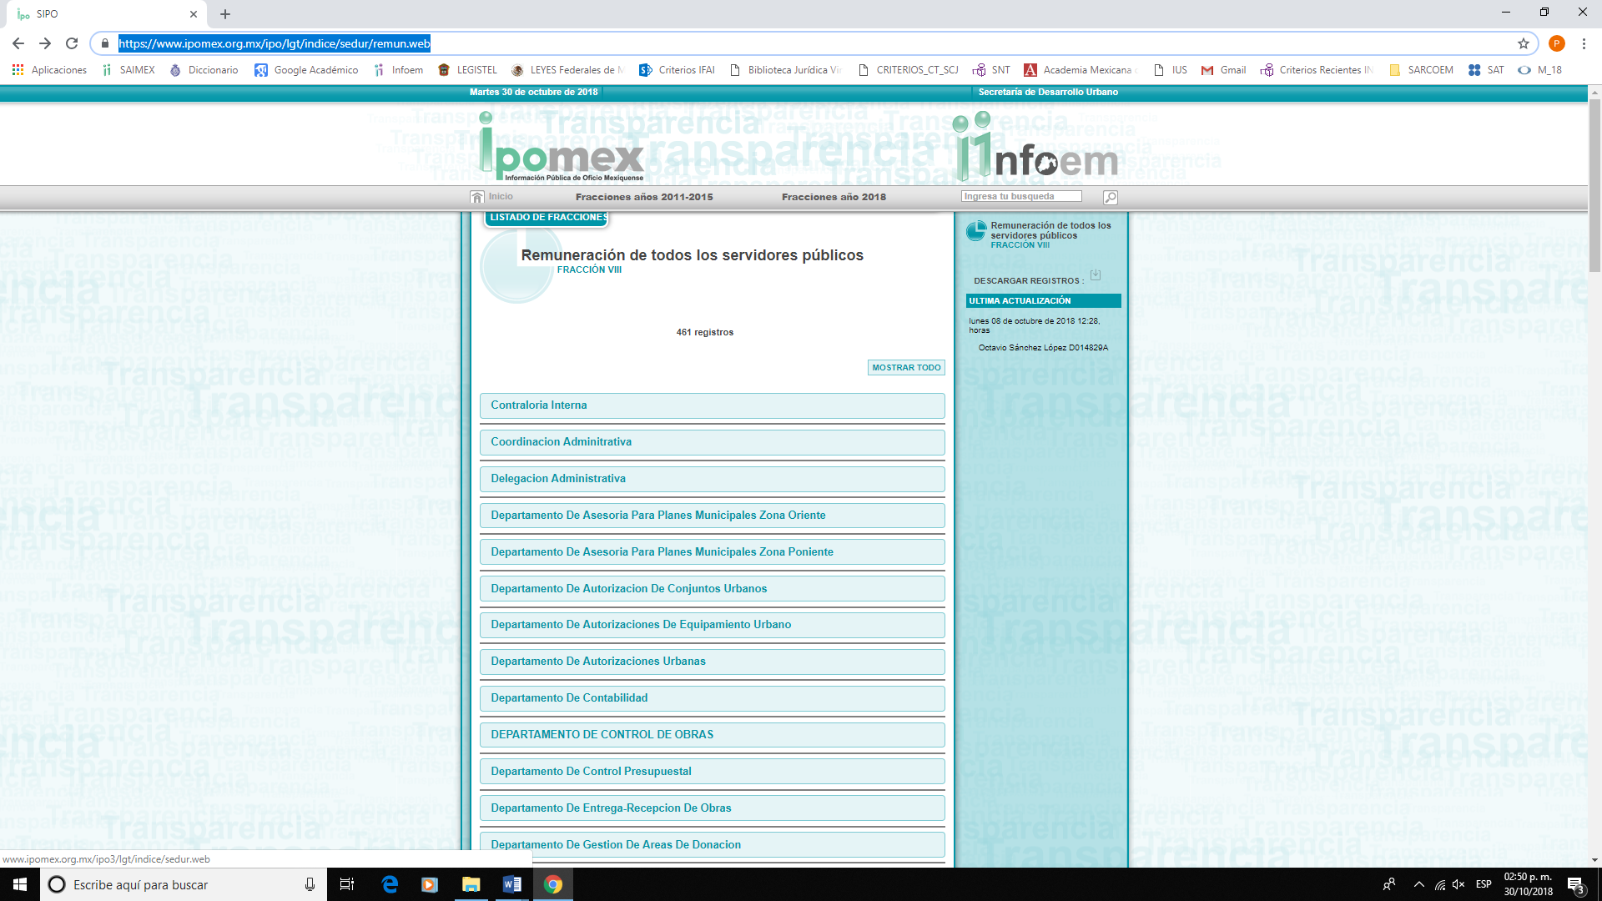
En referencia a la liga “https://www.ipomex.org.mx/ipo3/lgt/indice/sedur/art_92_viii.web”, también da acceso a la página IPOMEX de la Secretaría de Desarrollo Urbano, relacionada con la fracción VIII “Remuneraciones”, del artículo 92 de la Ley de Transparencia de la entidad, con 447 registros, lo que se muestra enseguida:

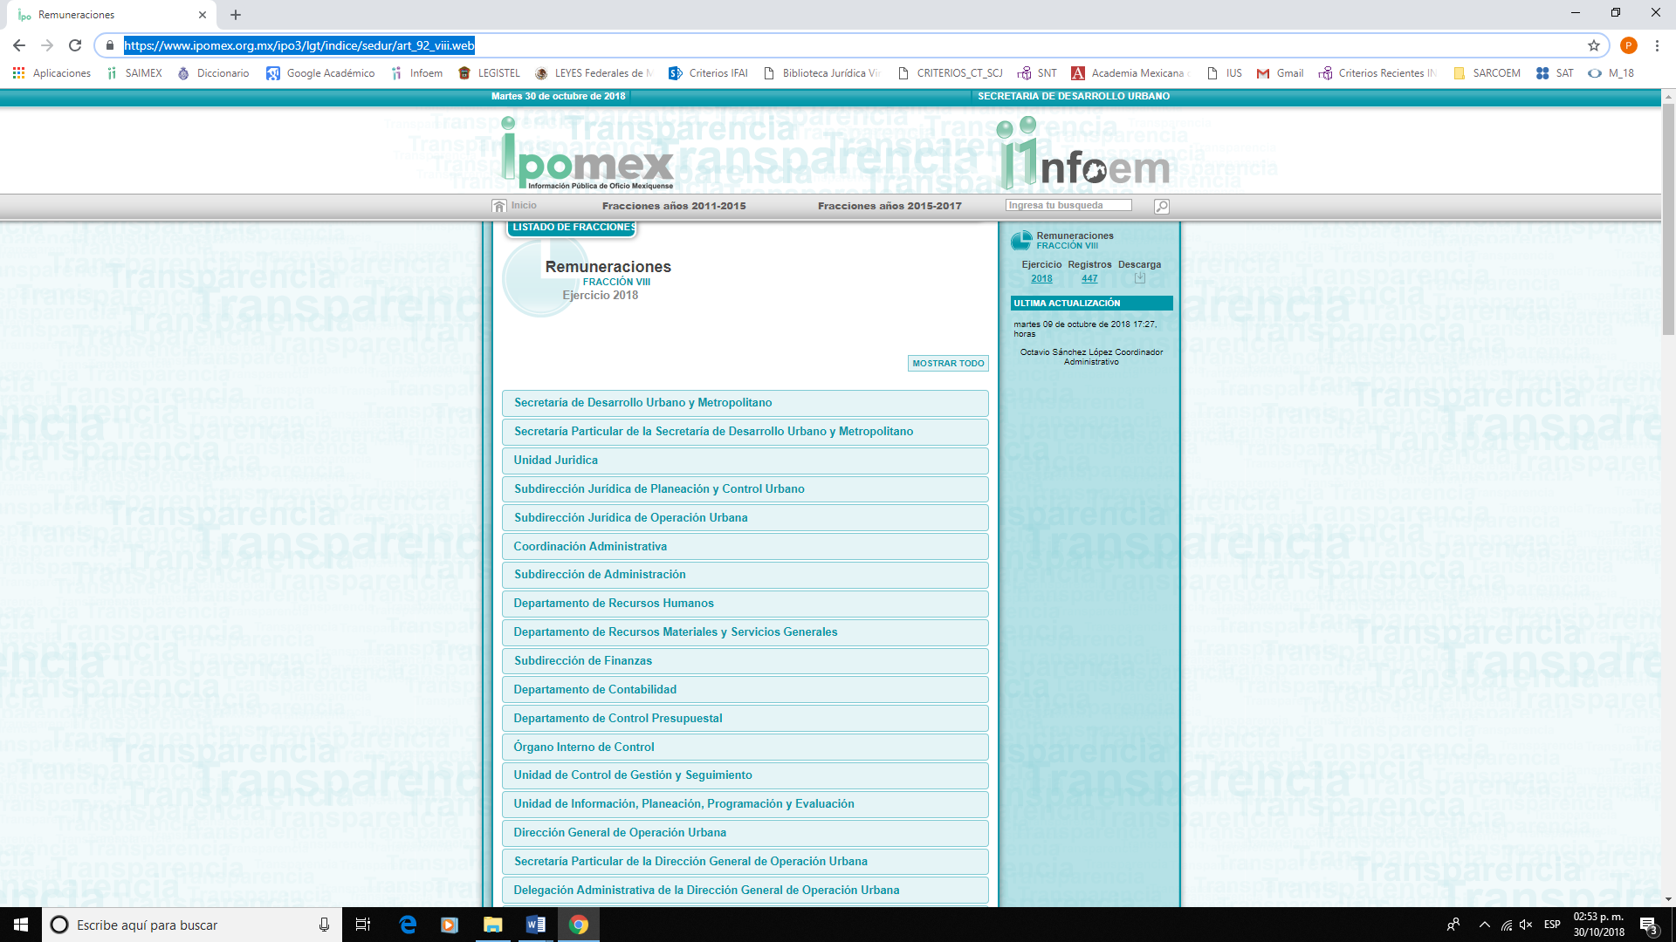
Der lo anterior, se advierte que en las ligas electrónicas referidas, sólo se encuentra publicada información relacionada con el presupuesto de egresos del Gobierno del Estado de México para el ejercicio fiscal 2018 y las remuneraciones de los servidores públicos del SUJETO OBLIGADO por unidad administrativa, sin embargo, el particular pretende obtener la relación del personal, incluyendo categoría, percepciones y deducciones, que como fue mencionado, puede darse satisfacción al requerimiento con la nómina del año dos mil dieciséis a la fecha.

Al respecto, es importante mencionar que el SUJETO OBLIGADO a través de su Coordinación Administrativa respondió que en sus registros no se encuentra la multireferida información, por ser facultad de la Secretaría de Finanzas a través de la Dirección de Remuneraciones quien emite la nómina del personal.

En ese tenor, resulta pertinente referir el contenido del “Manual General de Organización de la Secretaría de Finanzas” , Secretaría que dentro de su organigrama prevé a la Subsecretaría de Administración, a la cual está adscrita la Dirección General de Personal, que a su vez tiene bajo su adscripción a la “Dirección de Remuneraciones al Personal” mencionada por el SUJETO OBLIGADO en su respuesta, como se ilustra enseguida:
- - - - - - - - - - - - - - - - - - - - - - - - - - - - - - - - - - - - - - - - - - - - - - - - - - - - - - - - - - - - - - - - - - - - - - - - - - - - - - - - - - - - - - - - - - - - - - - - - - - - - - - - - - - - - - - - - - - - - - - - - - - - - - - - - - - - - - - - - - - - - - - - - - - - - - - - - - - - - - - - - - - - - - - - - - - - - - - - - - - - - - - - - - - - - - - - - - - - - - - - - - - - - - - - - - - - - - - - - - - - - - - - - - - - - - - - - - - - - - - - - - - - - - - - - - - - - - - - - - - - - - - - - - - - - - - - - - - - - - - - - - - - - - - - - - - - - - - - - - - - - - - - - - - - - - - - - - - - - - - - - - - - - - - - - - - - - - - - - - - - - - - - - - - - - - - - - - - - - - - - - - - - - - - - - - - - - - - - - - - - - - - - - - - - - - - - - - - - - - - - - - - - - - - - - - - - - - - - - - - - - - - - - - - - - - - - - - - - - - - - - - - - - - - - - - - - - - - - - - - - - - - - - - - - - - - - - - - - - - - - - - - - - - - - - - - - - - - - - - - - - - - - - - - - - - - - - - - - - - - - - - - - - - - - - - - - - - - - - - - - - - - - - - - - - - - - - - - - - - - - - - - - - - - - - - - - - - - - - - - - - - - - - - - - - - - - - - - - - - - - - - - - - - - - - - - - - - - - - - - - - - - - - - - - - - - - - - - - - - - - - - - - - - - - - - - - - - - - - - - - - - - - - - - - - - - - - - - - - - - - - - - - - - - - - - - - - - - - - - - - - - - - - - - - - - - - - - - - - - - - - - - - - - - - - - - - - - - - - - - - - - - - - - - - - - - - - - - - - - - - - - - - - - - - - - - - - - - - - - - - - - - - - - - - - - - - - - - - - - - - - - - - - - - - - - - - - - - - - - - - - - - - - - - - - - - - - - - - - - - - - - - - - - - - - -
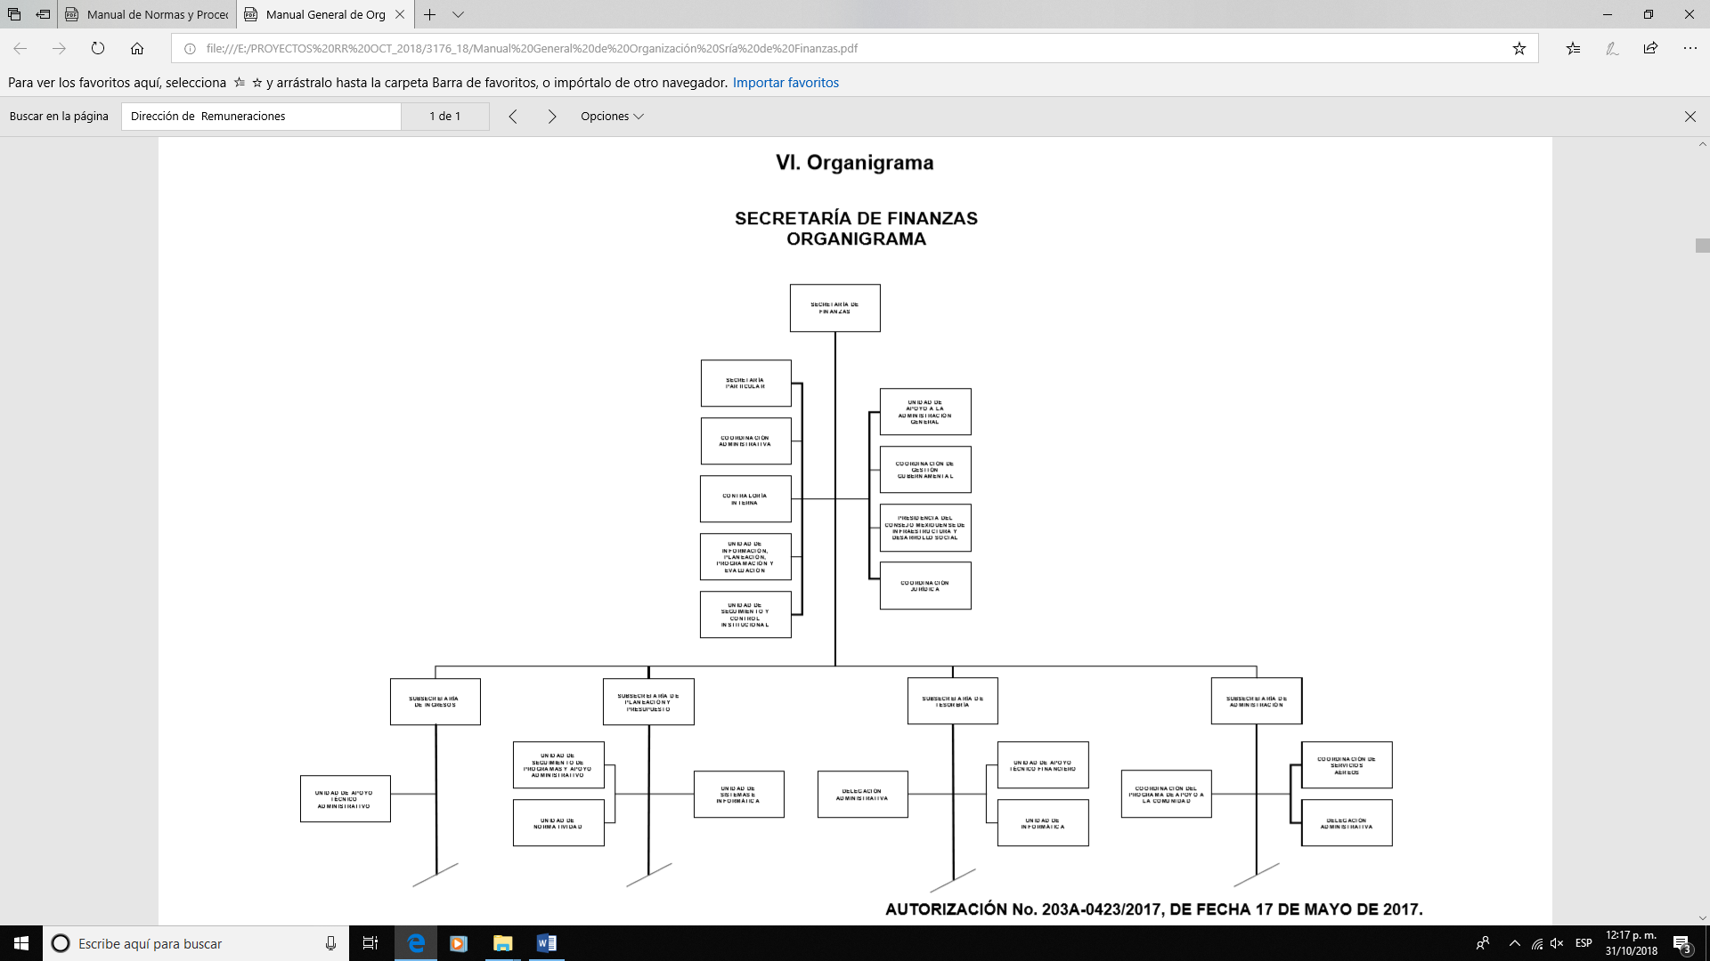
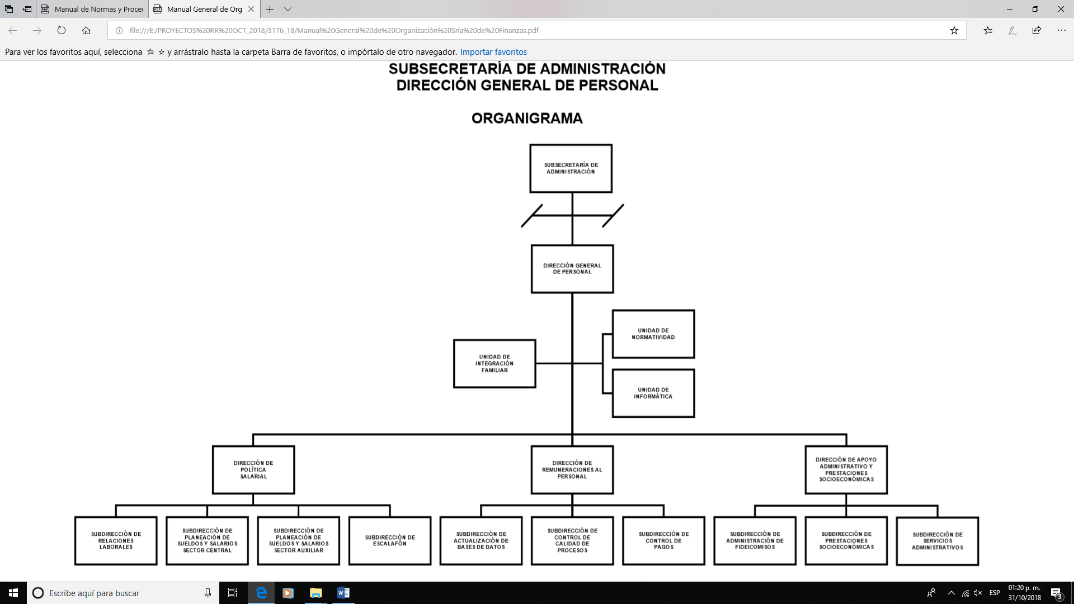

En ese tenor, conforme al Manual de Organización citado, la Subsecretaría de Administración tiene como objetivo “Planear, dirigir y evaluar los programas y servicios de administración de personal, adquisiciones y control patrimonial, desarrollo organizacional e innovación y tecnologías de información, en cumplimiento de las atribuciones que en estas materias tiene la Secretaría de Finanzas” y dentro de sus funciones está la de “Autorizar la creación de plazas, promociones, ocupación de plazas vacantes, contratos por honorarios, lista de raya y eventuales y demás movimientos de personal de las dependencias y entidades públicas, en términos de las disposiciones aplicables y conforme a los lineamientos que establezca la o el titular de la Secretaría.”

Por su parte, la Dirección General de Personal tiene como objetivo “Coordinar y normar las actividades orientadas al cumplimiento de las metas establecidas en materia de desarrollo y administración de personal, a través de la operación eficaz del Sistema Integral de Personal” y en sus funciones prevé “Dar cumplimiento a las disposiciones que normen la remuneración de las servidoras públicas y los servidores públicos, de conformidad con las estructuras orgánico funcionales y los catálogos de puestos aprobados”, “Dirigir y coordinar los programas de reclutamiento, selección, inducción, evaluación del desempeño y promoción escalafonaria de personal, para atender los requerimientos de las dependencias del Poder Ejecutivo del Estado de México”, “Entregar las remuneraciones a las servidoras públicas y los servidores públicos de las dependencias y órganos desconcentrados del Poder Ejecutivo, en coordinación con la Dirección General de Recaudación”, “Autorizar los pagos por conceptos de sueldo, prestaciones y otras disposiciones normativas que gestionan las dependencias y órganos desconcentrados del Poder Ejecutivo Estatal, así como las pensiones por gracia” y “Mantener actualizadas las plantillas de plazas autorizadas y de personal de las dependencias y órganos desconcentrados del Poder Ejecutivo del Estado”.

En cuanto a la Dirección de Remuneraciones al Personal prevé como objetivo “Coordinar la sistematización y actualización de la información relativa a la situación laboral de las servidoras públicas y los servidores públicos de las dependencias y órganos desconcentrados del Poder Ejecutivo del Gobierno del Estado, a través del Sistema Integral de Información de Personal (SIIP), y entregarles las percepciones a que tienen derecho por la prestación de sus servicios”, estableciendo entre sus funciones “Coordinar con la Dirección General del Sistema Estatal de Informática la operación del Sistema Integral de Información de Personal (SIIP)”, “Mantener actualizadas las plantillas de plazas autorizadas y de personal de las dependencias y órganos desconcentrados del Poder Ejecutivo Estatal”, “Aplicar las normas, políticas y disposiciones que regulan la remuneración que debe otorgarse a las servidoras públicas y los servidores públicos, de conformidad con las estructuras orgánicas, los tabuladores y los catálogos de puestos aprobados”, “Proporcionar a las coordinaciones administrativas o equivalentes de las dependencias y órganos desconcentrados del Poder Ejecutivo Estatal la información de las servidoras públicas y los servidores públicos bajo su adscripción, para la revisión del pago quincenal, así como reportar las probables inconsistencias detectadas para su análisis y eventual regularización”, “Instrumentar, en coordinación con la Dirección General de Recaudación y con las coordinaciones y delegaciones administrativas o equivalentes, los mecanismos que conduzcan a la entrega oportuna de las percepciones a las servidoras públicas y los servidores públicos por la prestación de sus servicios”.
Aunado a lo anterior, resulta necesario agregar que de conformidad a lo establecido en el “Manual de Normas y Procedimientos de Desarrollo y Administración de Personal”, se advierte que la Dirección General de Personal es la unidad administrativa que puede solicitar autorización en la orden para el pago de los sueldos de los servidores públicos cuya nómina se controla a través de la misma, en ese tenor, solicitará a la Dirección General de Planeación y Gasto Público la autorización en la orden de pago de sueldos de los servidores públicos, con base en los listados de las nóminas de las dependencias que a su solicitud, procesa la Dirección General del Sistema Estatal de Informática(emite productos, cheques, nóminas de firma y listado alfabético en original, así como desglose de percepciones y deducciones por unidad administrativa en original y cuatro copias), mismos que entrega a la Dirección de Remuneraciones al Personal.

Asimismo, en el contenido del Manual referido se prevé el procedimiento 81, denominado “Pago de Nómina a Servidoras y a Servidores Públicos de Mandos Superiores, Mandos Medios y de Enlace y Apoyo Técnico” y el procedimiento 082, “Pago de Nómina a Servidoras Públicas y a Servidores Públicos Generales”.

Estableciendo, de forma análoga, como objetivo para ambos procedimientos, “Mantener un Sistema que permita entregar a las servidoras públicas y a los servidores públicos del Sector Central del Poder Ejecutivo del Gobierno del Estado de México sus percepciones”

Complementando lo expuesto, es pertinente mencionar que conforme a lo dispuesto en los artículos 1 y 19, fracción VIII de la Ley Orgánica de la Administración Pública del Estado de México, el SUJETO OBLIGADO forma parte de la Administración Pública central del Estado de México, en los términos siguientes:

“Artículo 1.- La presente Ley tiene por objeto regular la organización y funcionamiento de la administración pública central y paraestatal del Estado.”
”Artículo 19.- Para el estudio, planeación y despacho de los asuntos, en los diversos ramos de la Administración Pública del Estado, auxiliarán al Titular del Ejecutivo, las siguientes dependencias:

I. Secretaría General de Gobierno;
II. Secretaría de Seguridad
III. Secretaría de Finanzas;
IV. Secretaría de Salud;
V. Secretaría del Trabajo;
VI. Secretaría de Educación;
VII. Secretaría de Desarrollo Social;
VIII. Secretaría de Desarrollo Urbano y Metropolitano;
IX. Secretaría de Comunicaciones.
X. Secretaría de Desarrollo Agropecuario;
XI. Secretaría de Desarrollo Económico;
XII. Secretaría de Turismo;
XIII. Secretaría de Cultura;
XIV. Secretaría de la Contraloría;
XV. Secretaría de Obra Pública.
XVI. Secretaría de Movilidad;
XVII. Secretaría del Medio Ambiente.
XVIII. Secretaría de Justicia y Derechos Humanos.
Derogado
Derogado
Las Secretarías a las que se refieren las fracciones II a la XVIII de este artículo tendrán igual rango y entre ellas, no habrá preeminencia alguna.”

(Énfasis añadido)

De lo expuesto, se advierte que si bien el SUJETO OBLIGADO, determino su incompetencia a través del oficio de respuesta signado por el Coordinador Administrativo, lo cierto es que fue comunicada el día treinta de agosto del año en curso, es decir, al décimo quinto día hábil posterior al ingreso de la solicitud de información, lo cual trasgrede lo dispuesto en el artículo 167, párrafo primero de la Ley de Transparencia y Acceso a la Información Pública de la entidad que ordena:
“Artículo 167. Cuando las unidades de transparencia determinen la notoria incompetencia por parte de los sujetos obligados, dentro del ámbito de aplicación, para atender la solicitud de acceso a la información, deberán comunicarlo al solicitante, dentro de los tres días hábiles posteriores a la recepción de la solicitud y, en su caso orientar al solicitante, el o los sujetos obligados competentes.
…”
Por lo tanto, si en el caso concreto dicha determinación se realiza posterior al plazo concedido, como aconteció en el presente asunto, corresponde al Comité de Transparencia del SUJETO OBLIGADO emitir la declaratoria de incompetencia en términos de lo dispuesto en el artículo 49, fracción II de la Ley de Transparencia supraindicada.
Circunstancia que no sucedió, razón por la cual con la finalidad de garantizar el pleno ejercicio del derecho de acceso a la información pública, este Instituto considera pertinente ordenar que el SUJETO OBLIGADO emita el acuerdo de incompetencia pertinente, debidamente fundado y motivado, en el que exprese las razones, motivos y circunstancias de hecho y derecho por virtud de las cuales justifique su incompetencia, dejando a salvo los derechos del particular para efectos de que presente una nueva solicitud de información ante el Sujeto Obligado competente.
Acuerdo que deberá contener la debida fundamentación y motivación, cobrado aplicación lo que señala la jurisprudencia de la novena época visible en el Semanario Judicial de la Federación y su Gaceta. Instancia: Tribunales Colegiados de Circuito. Tesis I.4o.A.J/43 (9a.) bajo el número de registro 175082 cuyo rubro y texto esgrime;

FUNDAMENTACIÓN Y MOTIVACIÓN. EL ASPECTO FORMAL DE LA GARANTÍA Y SU FINALIDAD SE TRADUCEN EN EXPLICAR, JUSTIFICAR, POSIBILITAR LA DEFENSA Y COMUNICAR LA DECISIÓN.
El contenido formal de la garantía de legalidad prevista en el artículo 16 constitucional relativa a la fundamentación y motivación tiene como propósito primordial y ratio que el justiciable conozca el "para qué" de la conducta de la autoridad, lo que se traduce en darle a conocer en detalle y de manera completa la esencia de todas las circunstancias y condiciones que determinaron el acto de voluntad, de manera que sea evidente y muy claro para el afectado poder cuestionar y controvertir el mérito de la decisión, permitiéndole una real y auténtica defensa. Por tanto, no basta que el acto de autoridad apenas observe una motivación pro forma pero de una manera incongruente, insuficiente o imprecisa, que impida la finalidad del conocimiento, comprobación y defensa pertinente, ni es válido exigirle una amplitud o abundancia superflua, pues es suficiente la expresión de lo estrictamente necesario para explicar, justificar y posibilitar la defensa, así como para comunicar la decisión a efecto de que se considere debidamente fundado y motivado, exponiendo los hechos relevantes para decidir, citando la norma habilitante y un argumento mínimo pero suficiente para acreditar el razonamiento del que se deduzca la relación de pertenencia lógica de los hechos al derecho invocado, que es la subsunción”

Razones y fundamentos por los que deviene parcialmente fundado el motivo de inconformidad del RECURRENTE, por lo que se MODIFICA la respuesta emitida y se ORDENA al SUJETO OBLIGADO proporcione al particular el Acuerdo de Incompetencia debidamente motivado y fundado, conforme al presente considerando.
Así, con fundamento en lo prescrito en los artículos 5 párrafos vigésimo, vigésimo primero y vigésimo segundo, de la Constitución Política del Estado Libre y Soberano de México; 2, fracción II; 29, 36 fracciones I y II; 176, 178, 181, 185 fracción I de la Ley de Transparencia y Acceso a la Información Pública del Estado de México y Municipios, este Pleno:
RESUELVE
Primero. Resulta parcialmente fundado el motivo de inconformidad hecho valer por el RECURRENTE, por lo que se MODIFICA la RESPUESTA del SUJETO OBLIGADO en términos del Considerando cuarto de la presente resolución.
Segundo. Se ORDENA al SUJETO OBLIGADO atender la solicitud de información 00223/SEDUM/IP/2018, para que en términos del Considerando cuarto de la presente resolución, entregue a través del SAIMEX lo siguiente:
- El Acuerdo de Incompetencia debidamente motivado y fundado emitido por su Comité de Transparencia, respecto a la información relacionada con la nómina.
Tercero. Remítase al Responsable de la Unidad de Transparencia del Sujeto Obligado, para que conforme a los artículo 186, último párrafo y 189, párrafo segundo de la Ley de Transparencia y Acceso a la Información Pública del Estado de México y Municipios dé cumplimiento a lo ordenado dentro del plazo de diez días hábiles, debiendo informar a este Instituto en un plazo de tres días hábiles siguientes sobre el cumplimiento dado a la presente resolución.
Cuarto. Hágase del Conocimiento al RECURRENTE, la presente resolución, así como, que de conformidad con lo establecido en el artículo 196 de la Ley de Transparencia y Acceso a la Información Pública del Estado de México y Municipios, podrá impugnarla vía el Juicio de Amparo en los términos de las leyes aplicables.
ASÍ LO RESUELVE, POR UNANIMIDAD DE VOTOS, EL PLENO DEL INSTITUTO DE TRANSPARENCIA, ACCESO A LA INFORMACIÓN PÚBLICA Y PROTECCIÓN DE DATOS PERSONALES DEL ESTADO DE MÉXICO Y MUNICIPIOS, CONFORMADO POR LOS COMISIONADOS ZULEMA MARTÍNEZ SÁNCHEZ, CON AUSENCIA JUSTIFICADA EN LA SESIÓN; EVA ABAID YAPUR, JOSÉ GUADALUPE LUNA HERNÁNDEZ, CON AUSENCIA JUSTIFICADA EN LA SESIÓN; JAVIER MARTÍNEZ CRUZ Y LUIS GUSTAVO PARRA NORIEGA, QUIEN EMITIÓ VOTO PARTICULAR; EN LA CUADRAGÉSIMA PRIMERA SESIÓN ORDINARIA CELEBRADA EL SIETE DE NOVIEMBRE DE DOS MIL DIECIOCHO, ANTE EL SECRETARIO TÉCNICO DEL PLENO, ALEXIS TAPIA RAMÍREZ.
Zulema Martínez Sánchez
Comisionada Presidenta
(Ausencia Justificada)
Eva Abaid Yapur  Comisionada  (Rúbrica) | José Guadalupe Luna Hernández  Comisionado  (Ausencia Justificada)
Javier Martínez Cruz  Comisionado  (Rúbrica) | Luis Gustavo Parra Noriega  Comisionado  (Rúbrica)

Alexis Tapia Ramírez.
Secretario Técnico del Pleno
(Rúbrica)

Esta hoja corresponde a la resolución de siete de noviembre de dos mil dieciocho, emitida en el recurso de revisión número 03176/INFOEM/IP/RR/2018.

Publicado en la Gaceta del Gobierno del Estado Libre y Soberano de México, el día 5 de julio de 2017.
“Manual de Normas y Procedimientos de Desarrollo y Administración de Personal”. Secretaria de Finanzas. Puede ser consultado en: “http://finanzas.edomex.gob.mx/normas_administrativas”

